【实验题目】**VLAN实验**

【实验目的】掌握VLAN配置方法。

【实验说明】

截屏只是记录一下实验结果，应尽量缩小，可以大致看清楚就可以了。

注意实验开始前重启交换机：#reload

【预备知识】

* 两台交换机之间采用干道(trunk)端口连接，干道端口属于所有VLAN。非干道端口为普通VLAN接口(主机端口)，默认为VLAN 1。
* 进入干道的帧需要封装VLAN ID，使得接收方可以知道该帧来自哪个VLAN。从干道收到的没有封装VLAN ID的帧属于Native VLAN，默认为VLAN 1。

【配置举例】

* *启动VLAN 10*

(config)#vlan 10

* *把接口f0/5配置为VLAN 10接口*

(config)#interface f0/5

(config-if)#switchport access vlan 10

* *把接口f0/24`配置为干道接口*

(config)#interface f0/24

(config-if)#switchport mode trunk

* *显示VLAN（不显示trunk接口）*

#show vlan

* 一般来说，取消某个配置在原来的语句前加上no和空格，但是不能取消switchport mode trunk而是先用(config-if)#switchport mode access重新设置为主机端口。

* 用7-s5750-2#show interface或#show interface status 查看一下交换机的接口名

s5750-交换机型号 7-小组号 2-第2台交换机 （这与设置有关，有的交换机可能会不同）

* 接口名F0/5和 Gi 0/5

F-Fastethernet (百兆网口) Gi - Gigabitethernet(千兆网口)

1. 模块号 5-接口在模块中的序号

【注意事项】

本次实验，一台主机向另一台主机发帧采用ping的方法。

【实验任务】

用WireShark接收帧，选择实验网网卡，过滤参考：eth.src==0001.0EC3.0F0E， eth.src==0001.0EC3.0F0E or eth.dst==0002.DEF5.2D13

*(1) 用命令ipconfig /all 查出实验网网卡的MAC地址:*

PC1:44-33-4C-0E-AB-71  
PC2:44-33-4C-0E-C2-60  
PC3:10-7B-44-64-7D-FB  
PC4:44-33-4C-0E-AB-7A

*(2) 按下图配置VLAN:*

VLAN10



F0/5

VLAN20

F0/15



F0/5

**PC1**

PC2

F0/15

单交换机实现VLAN



PC3

F0/6

VLAN10



PC4

F0/16

VLAN20

**[PC1 分别向PC2、PC3和PC4发帧]**

哪些主机可以收到？

只有PC3可以收到。

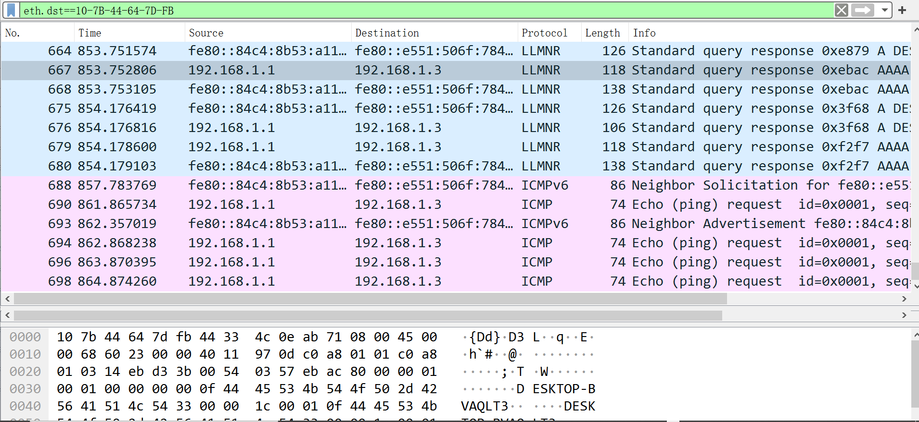收到该帧的主机截屏WireShark：

**[PC2 发送广播帧]**

哪些主机可以收到？

只有PC4可以收到。

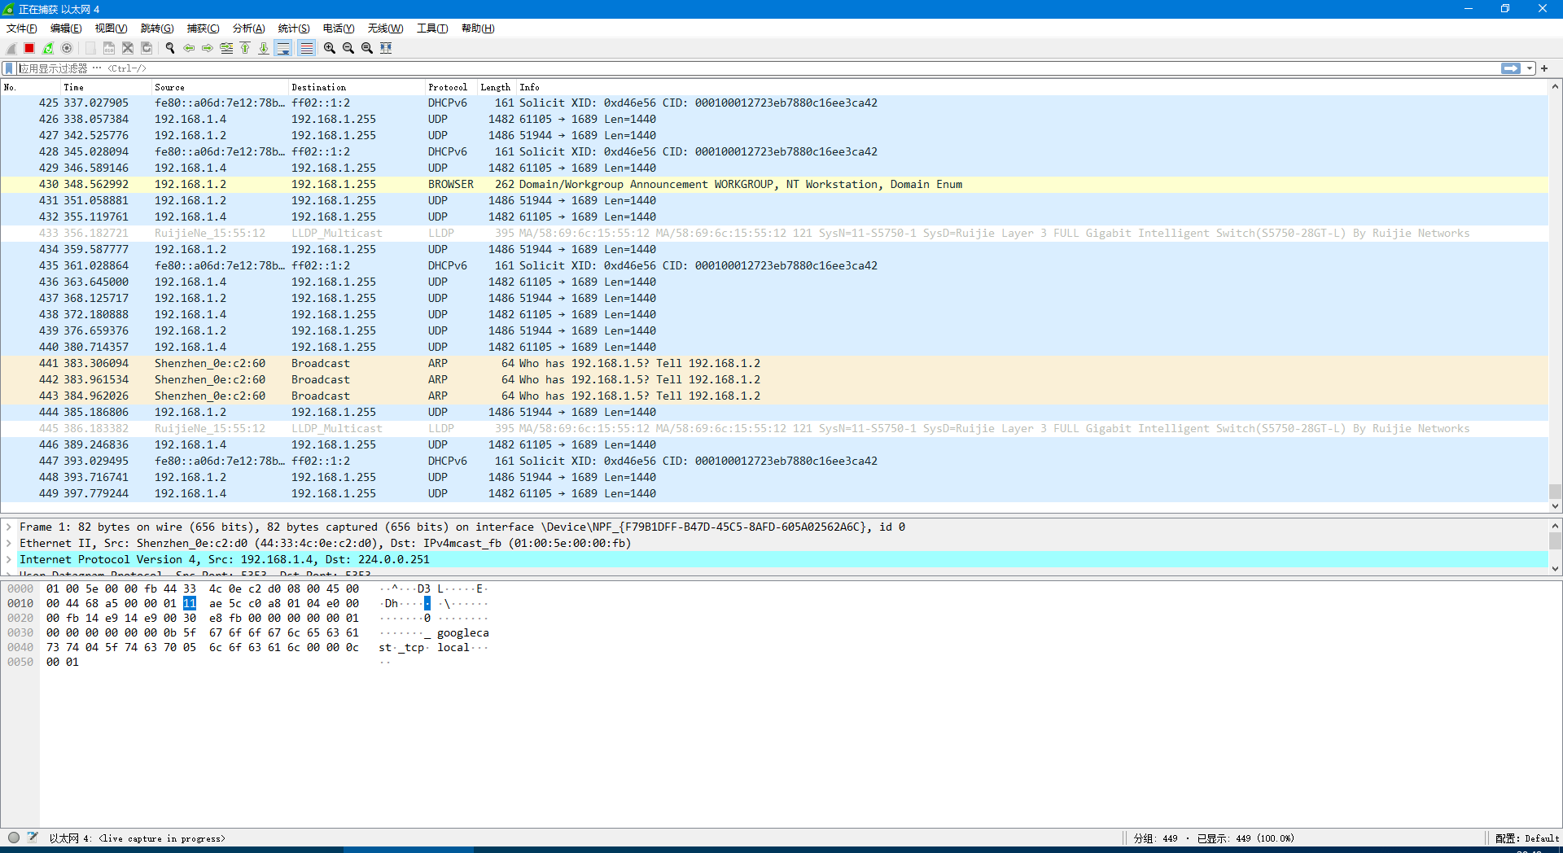收到该帧的主机截屏WireShark：

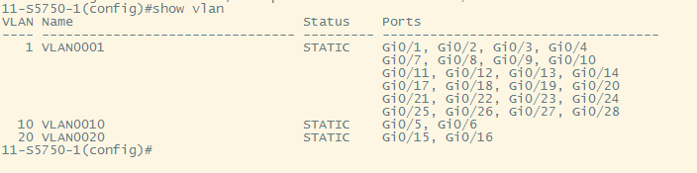**[Switch#show vlan并截屏]**

**[分析实验结果]**

1. **PC1 分别向PC2、PC3和PC4发帧**

一个VLAN的帧只能转发到属于同一个VLAN的端口或者干道端口。PC1对应的交换机端口的VLAN ID为10，实验中无干道端口，所以PC1发出的帧只能被转发到同是VLAN 10的端口，即只有PC3可以收到。

1. **PC2 发送广播帧**

PC2对应的交换机端口的VLAN ID为20，所以PC2发出的帧只能被转发到同是VLAN 20的端口，即只有PC4可以收到。

*(3) 按下图进行配置:*

VLAN10



F0/5

VLAN10

F0/15



F0/5

**PC1**

PC3

F0/15



跨交换机实现VLAN

VLAN20

F0/24

F0/24

TRUNK

F0/6

SwitchA

SwitchB

PC2

VLAN20

F0/16

PC4



TRUNK

**[PC1 分别向PC2、PC3和PC4发帧]**

哪些主机可以收到？

只有PC3可以收到。

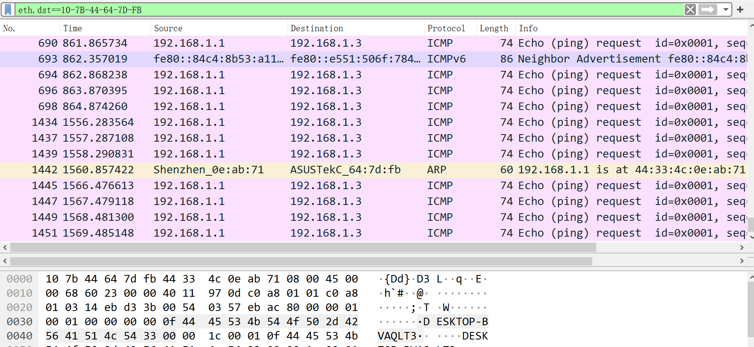收到该帧的主机截屏WireShark：

**[PC2 发广播帧]**

哪些主机可以收到？

只有PC4可以收到。

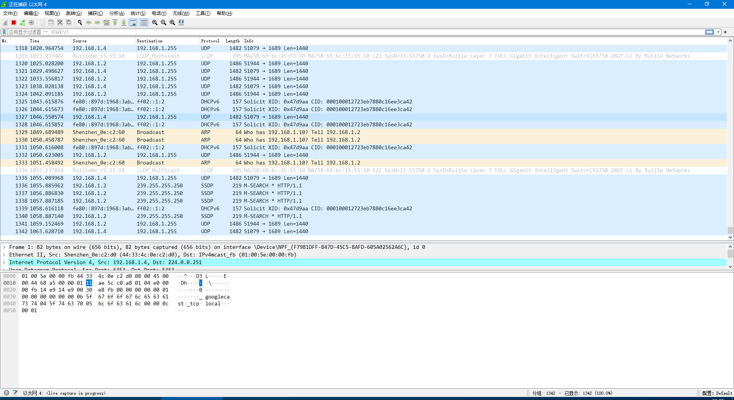收到该帧的主机截屏WireShark：

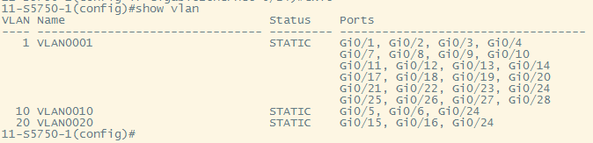**[SwitchA#show vlan并截屏]**

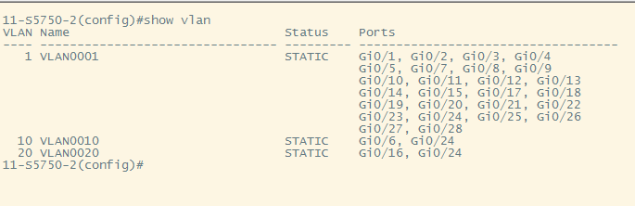**[SwitchB#show vlan并截屏]**

**[分析实验结果]**

1. **PC1 分别向PC2、PC3和PC4发帧**

一个VLAN的帧只能转发到属于同一个VLAN的端口或者干道端口。且只有发往干道端口的帧才需加上VLAN ID。PC1对应的交换机端口的VLAN ID为10。PC1发出的帧从SwitchA经过干道端口转发到SwitchB，并加上了VLAN 10的标志。帧到达SwitchB后被转发到同是VLAN 10的端口，即只有PC3可以收到。

1. **PC2 发广播帧**

PC2对应的交换机端口的VLAN ID为20。PC2发出的帧从SwitchA经过干道端口转发到SwitchB，并加上了VLAN 20的标志。帧到达SwitchB后被转发到同是VLAN 20的端口，即只有PC4可以收到。

*(4) 接上一步骤，将SwitchA和SwitchB的接口F0/24分别改为VLAN 10和VLAN 20：*

**[PC1 分别向PC2、PC3和PC4发帧]**

哪些主机可以收到？

只有PC4可以收到。

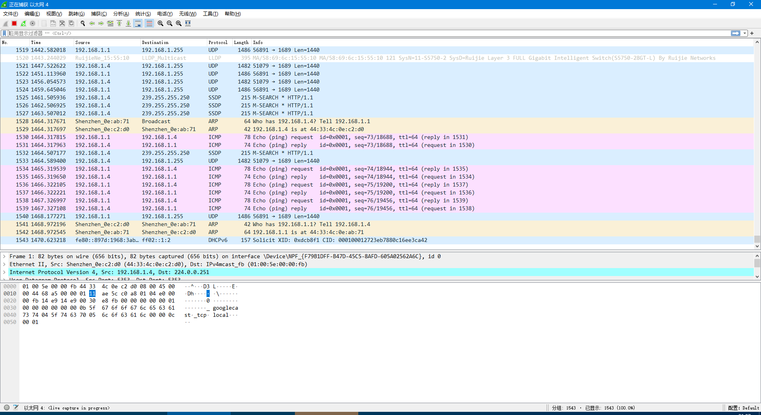收到该帧的主机截屏WireShark：

**[PC2 发广播帧]**

哪些主机可以收到？

没有主机可以收到。

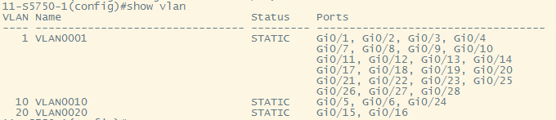**[SwitchA#show vlan并截屏]**

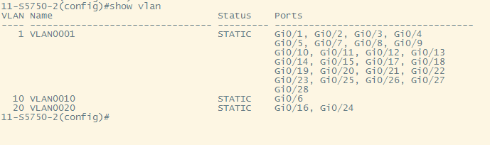**[SwitchB#show vlan并截屏]**

**[分析实验结果]**

1. **PC1 分别向PC2、PC3和PC4发帧**

一个VLAN的帧只能转发到属于同一个VLAN的端口或者干道端口。PC1对应的交换机端口的VLAN ID为10。PC1发出的帧被转发至同为VLAN 10的SwitchA的g0/24端口，后发送至SwitchB的g0/24端口。但由于SwitchB的g0/24端口的VLAN ID为20，所以后续只能被转发至同为VLAN 20的端口，即只有PC4可以收到。

1. **PC2 发广播帧**

PC2对应的交换机端口的VLAN ID为20。由于PC1对应的交换机端口为VLAN 10，故无法收到。而SwitchA的g0/24端口为VLAN 10，故无法转发出去，导致PC3、PC4无法收到。综上，没有主机能收到PC2的广播帧。

【交实验报告】

上传地址: <http://172.18.187.251/netdisk/default.aspx?vm=19net>

截止日期（不迟于）：2021年5月9日 23:00（周日）

每个小组统一交一份实验报告。需填写小组所有同学的学号和姓名。

文件名：最小学号_VLAN实验.doc